# 优惠券相关

## 需求分析

### 平台优惠券

平台可管理平台优惠券，商家优惠券

### 商家优惠券

商家可管理商家优惠券，参与平台优惠券，用户可在当前商家内使用

## 主体功能描述

### 平台发布活动及优惠券

1. 平台管理员创建{活动名称，开始时间，结束时间，备注等（欢迎补充）}平台活动，并可进行修改和删除，如图1。

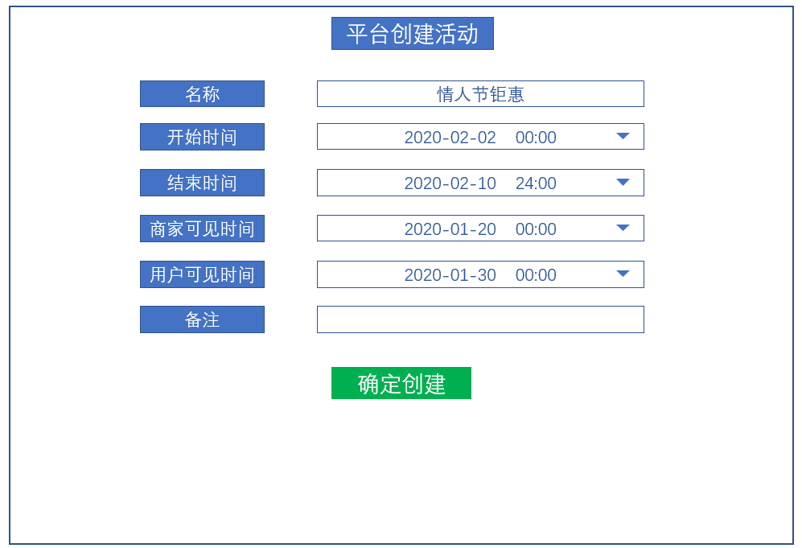

**图1 平台创建活动**

1. 创建的活动状态为待发布，此时仅平台管理员可见；管理员创建优惠券与其关联，优惠券分为满减和折扣两大类，如图2，图3，图4。

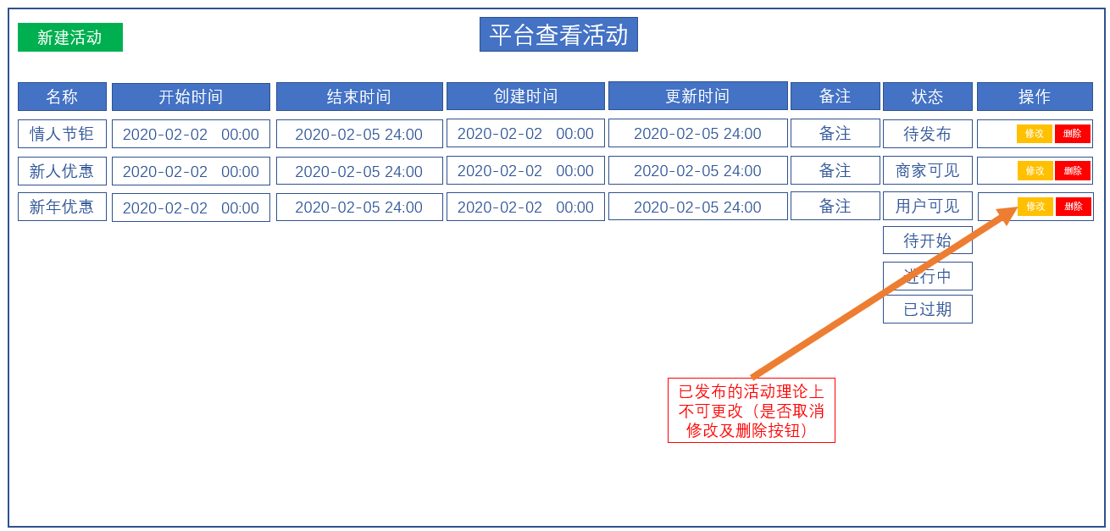

**图2 平台查看活动**

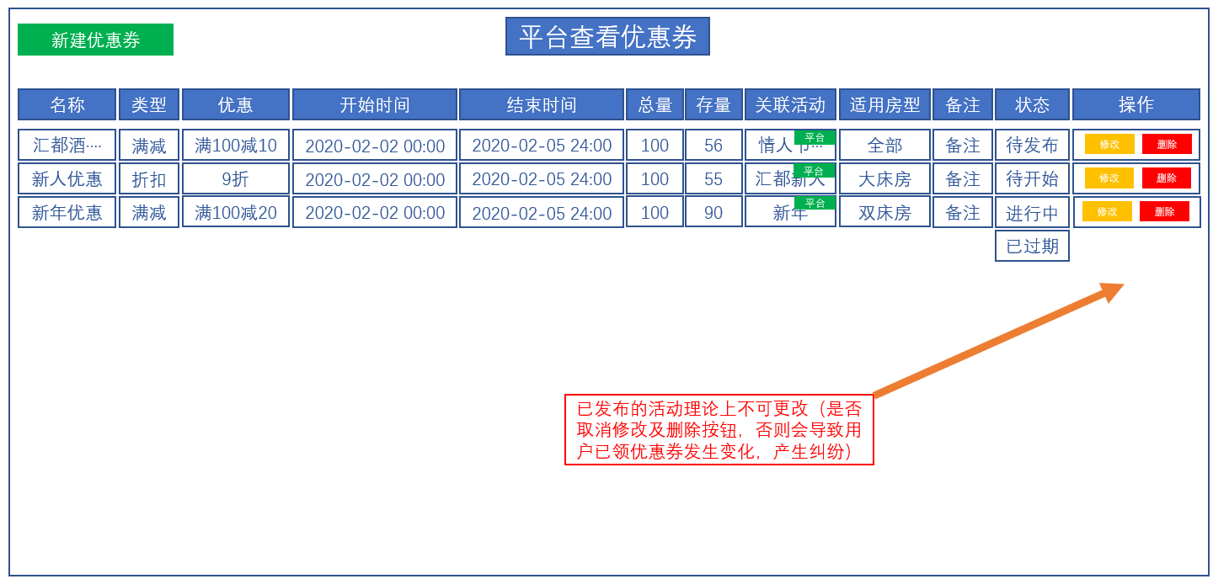

**图3 平台查看优惠券**

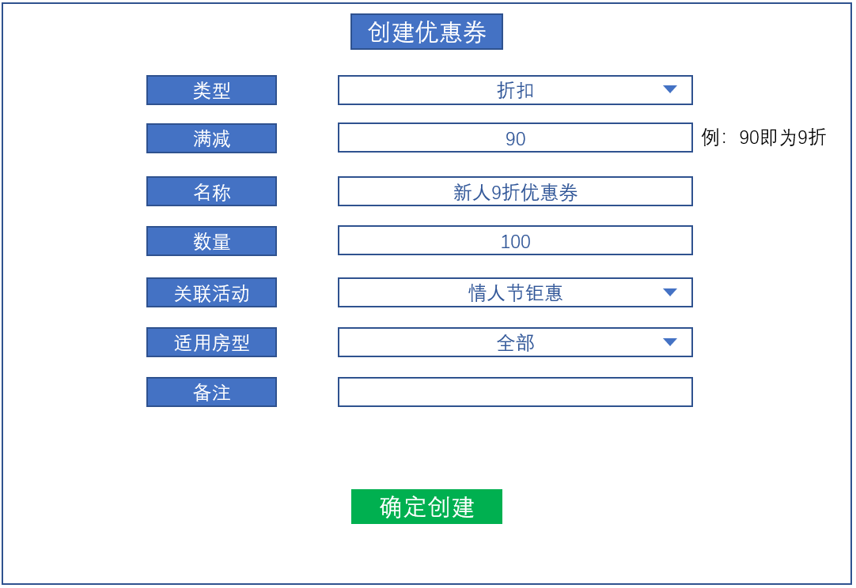

**图4 平台创建优惠券**

1. 发布后，当到商家可见时间时，活动状态改为商家可见，此时商家可见，商家可以参与活动，如图5。

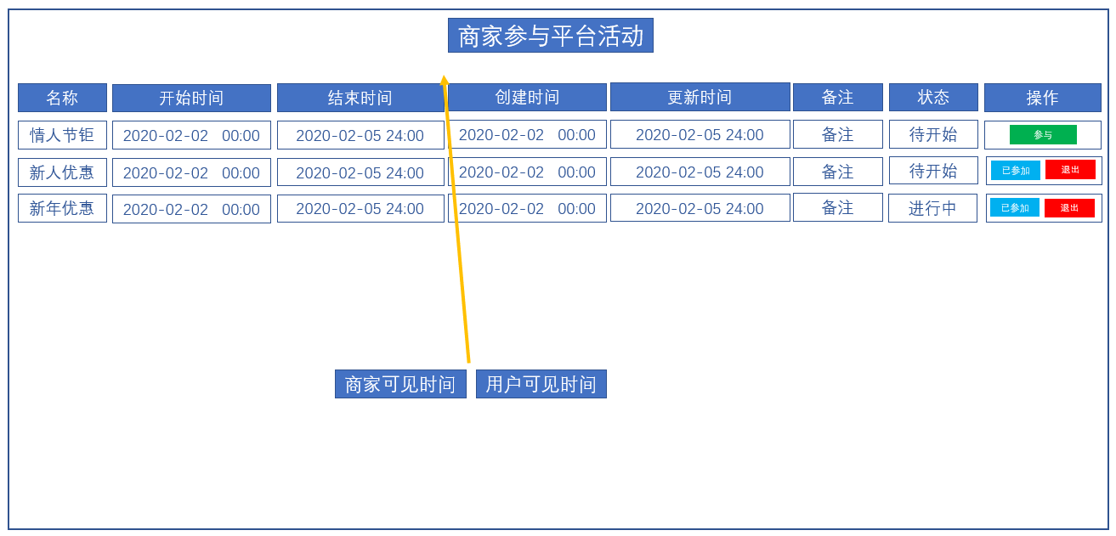

**图5 商家参与平台活动**

1. 当到用户可见时间时，活动状态改为用户可见，用户可在酒店列表页面领取优惠券，也可以在支持平台优惠券的酒店页面领取，如图6，图7，图8。

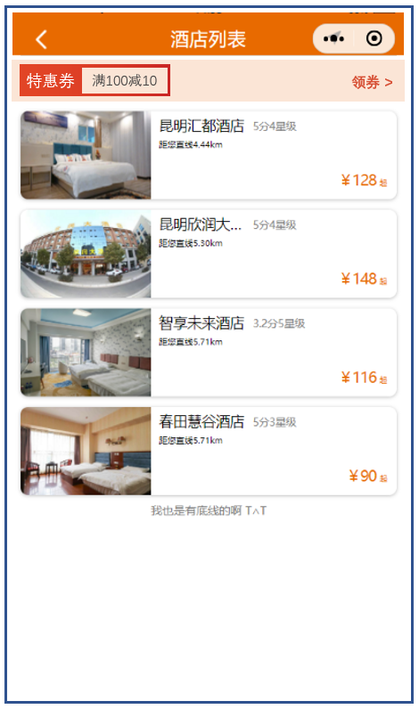

**图6 领取平台优惠券**

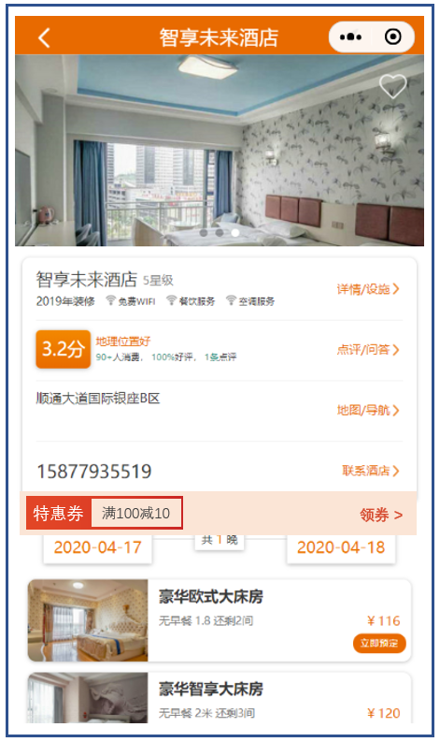

**图7 领取平台和商家优惠券**

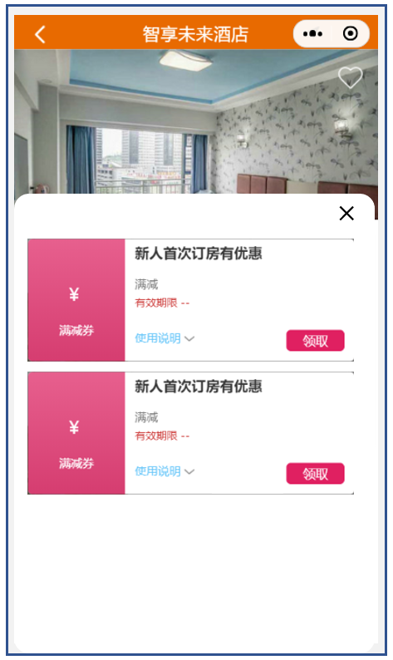

**图8 领取优惠券**

1. 当到开始时间时，系统自动开启活动，活动状态为进行中，此时用户可使用优惠券订房，如图9，图10。（商家是否可以退出活动）

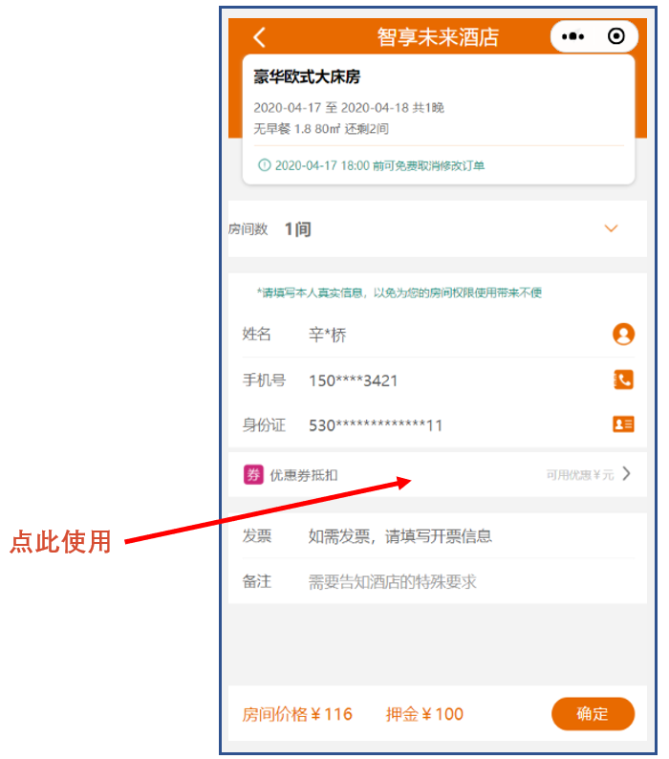

**图9 用户使用优惠券**

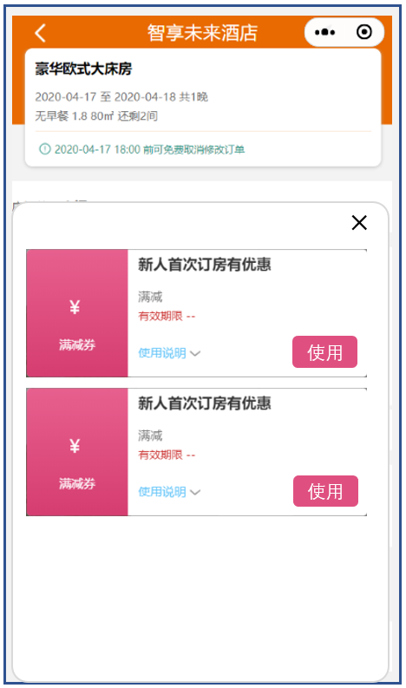

**图10 用户选择优惠券**

1. 当到结束时间，系统自动停止活动，活动状态为已过期，用户持有的活动优惠券不可用。

### 商家发布优惠券

1. 商家发布属于自己的优惠券，只自己酒店可用。
2. 首先创建优惠券，需自定义优惠券内容，如图11。

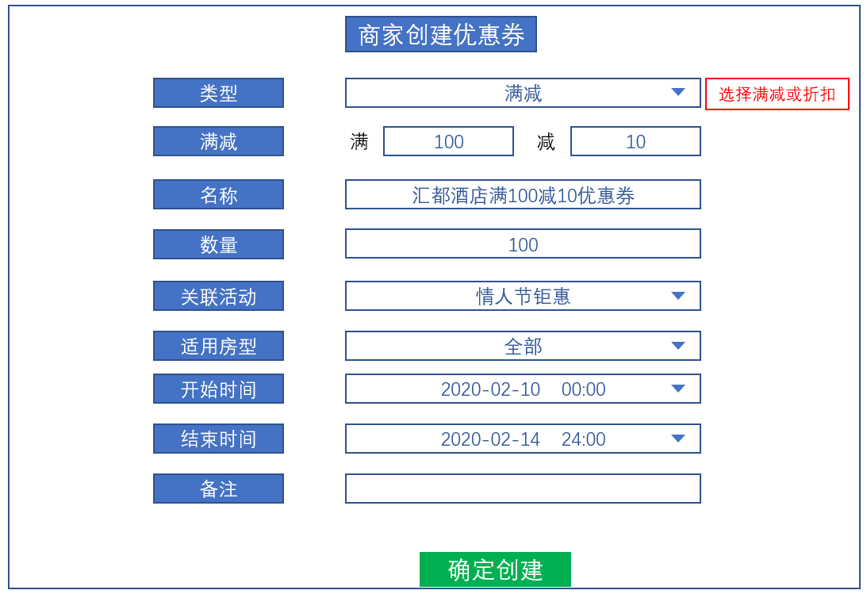

**图11 商家创建优惠券**

1. 创建完后优惠券为待发布状态，可查看本店使用的优惠券，并可对创建的优惠券进行发布，如图12。

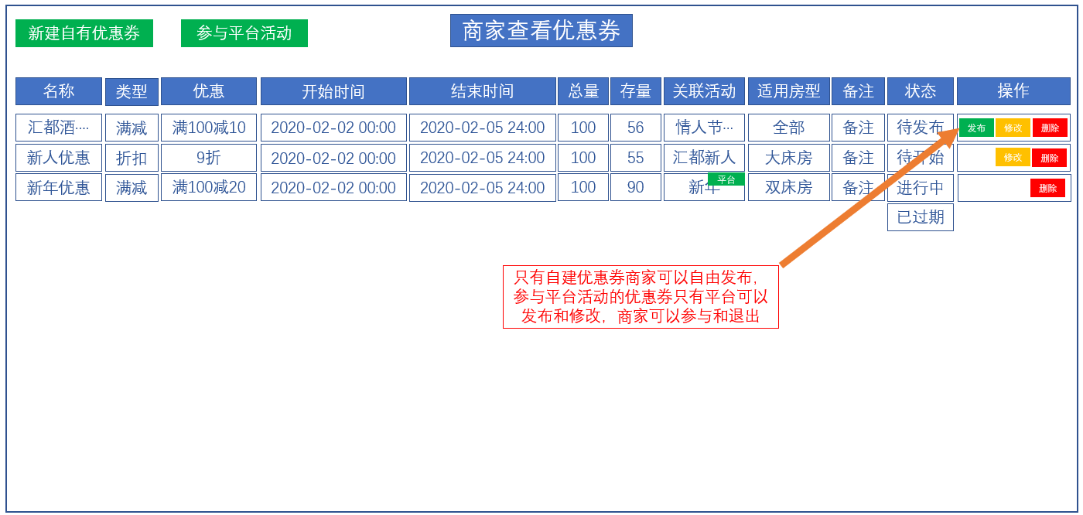

**图12 商家查看优惠券**

1. 在优惠券发布前可对优惠券进行修改，如图13。（或者随时也可以修改，但是如果修改进行中的优惠券，会对已领券的用产生影响，我个人认为会影响到用户体验，看你们意见）

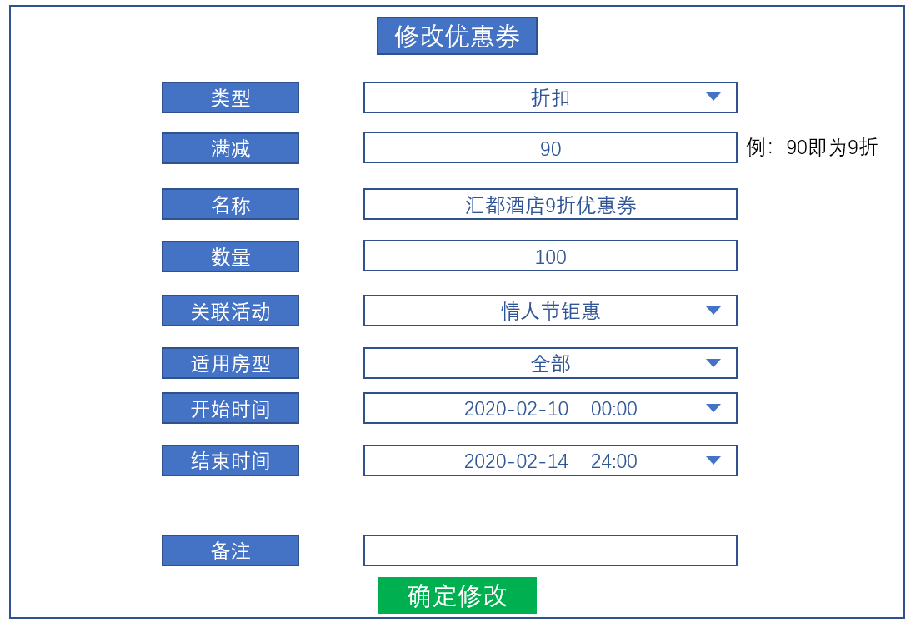

**图13 商家修改优惠券**

### 商家参与平台活动

1. 商家可以查看平台发布的活动，如果有需要也可以加入平台发布的活动，如图14。

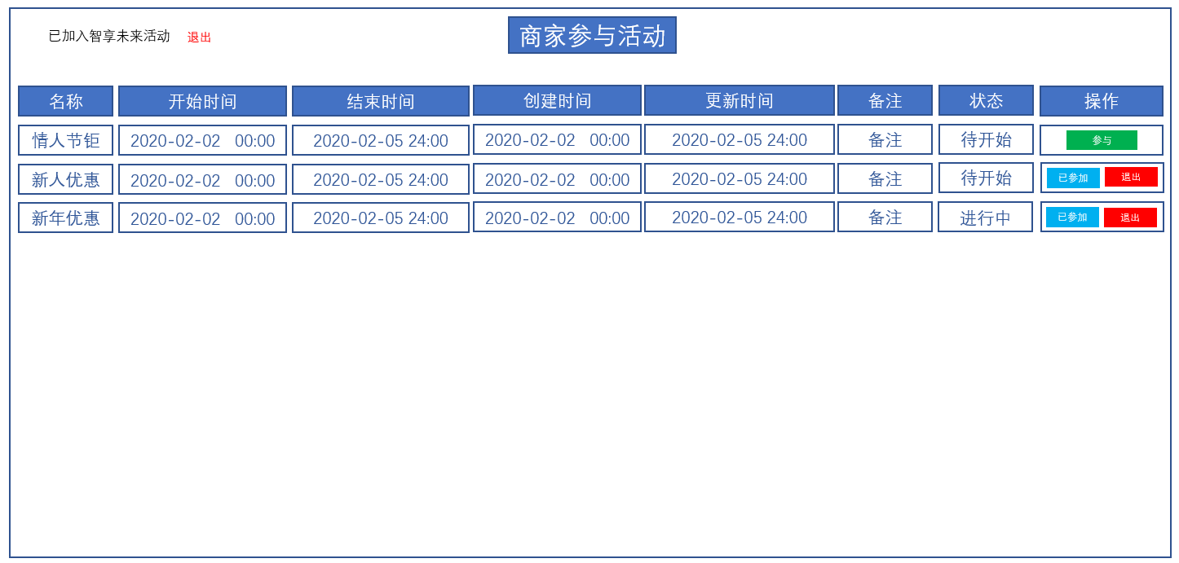

**图14 商家查看平台活动**

1. 选择参与后首先询问是否加入同意加入，让用户使用平台优惠券（如淘宝中的天猫，饿了么中的品质联盟等）。
2. 商家也可以随时推出活动，也可以推出接受使用平台优惠券策略。

### 用户使用优惠券

1. 用户可在如图7，图8等处领取优惠券。
2. 用户可在小程序“我的”界面，选择会员中心，查看自己持有的优惠券，如图15，图16。

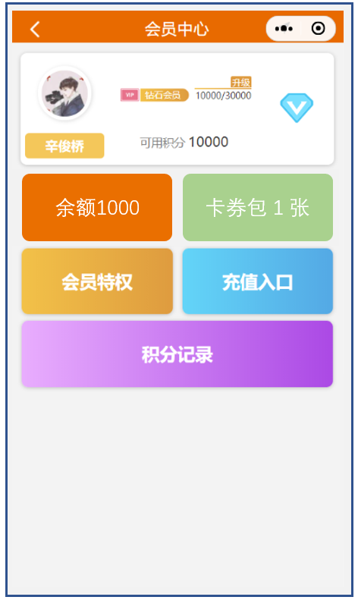

**图15 用户查看优惠券**

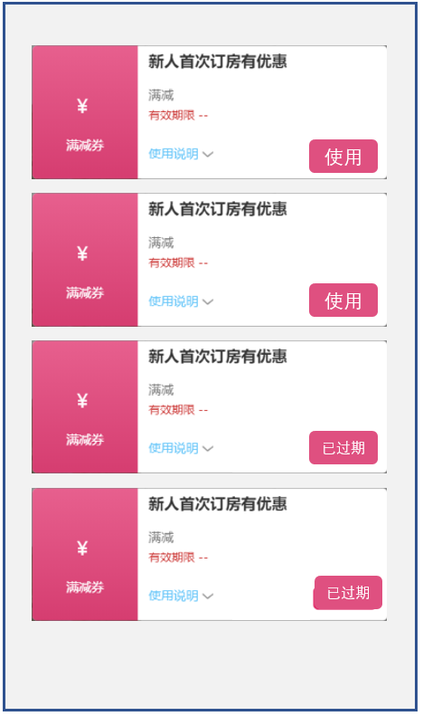

**图16 用户查看优惠券**

1. 用户可以在订房时使用拥有的优惠券，如图17，图18。

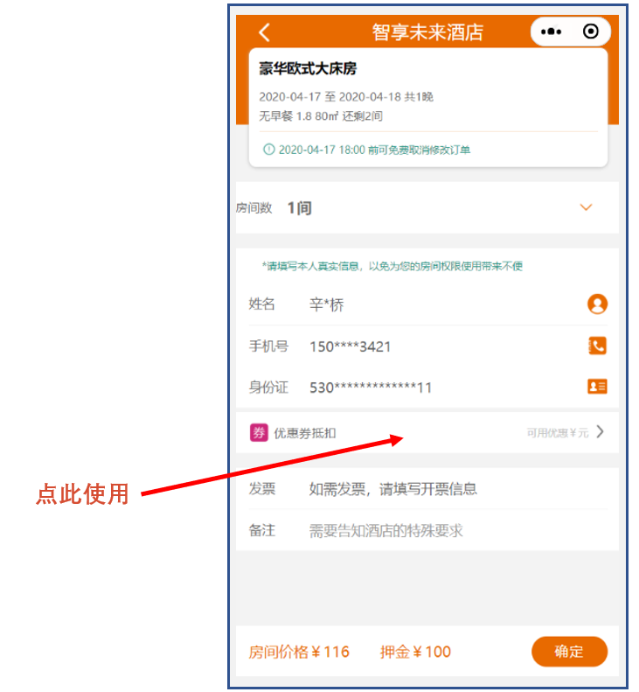

**图17 用户使用优惠券**

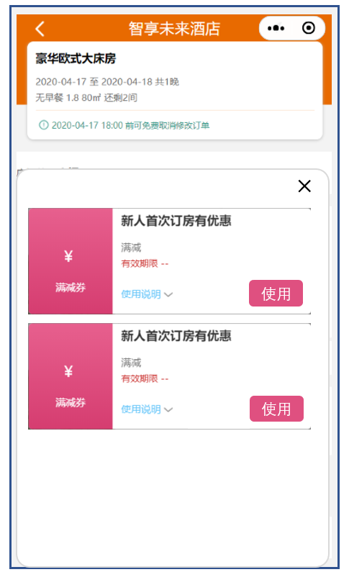

**图18 用户使用优惠券**

（是否还有其它优惠政策？）

## 流程图

### 3.1 优惠券相关流程图

（制作中）